Міністерство освіти і науки України

Національний технічний університет України

«Київський Політехнічний Інститут імені Ігоря Сікорського»

Факультет прикладної математики

Кафедра «Системного програмування і спеціалізованих комп’ютерних систем»

Лабораторна робота №2

З дисципліни «Комп’ютерна схемотехніка» :

«Реалізація мікроалгоритмів з розгалуженням»

Виконав:

студент III курсу,

група КВ-41

Яковенко Максим

Перевірив:

_____________________

Київ-2017

Блок мікропрограмного управління:

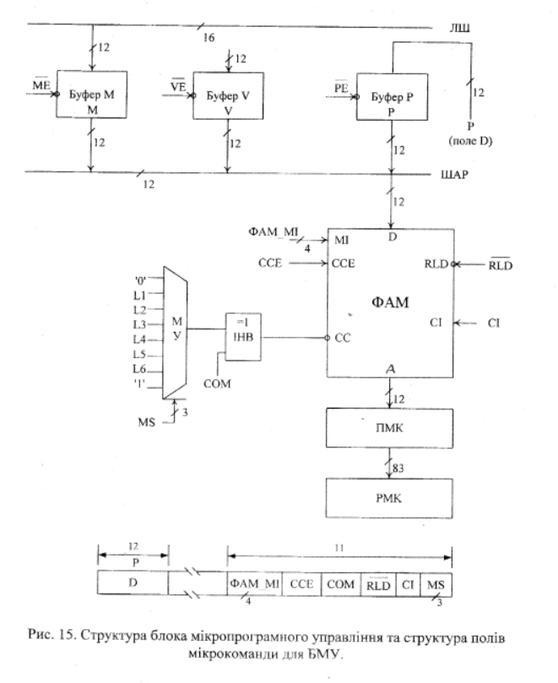

Обираємо варіант згідно номеру залікової книжки:21 →10101 →01.

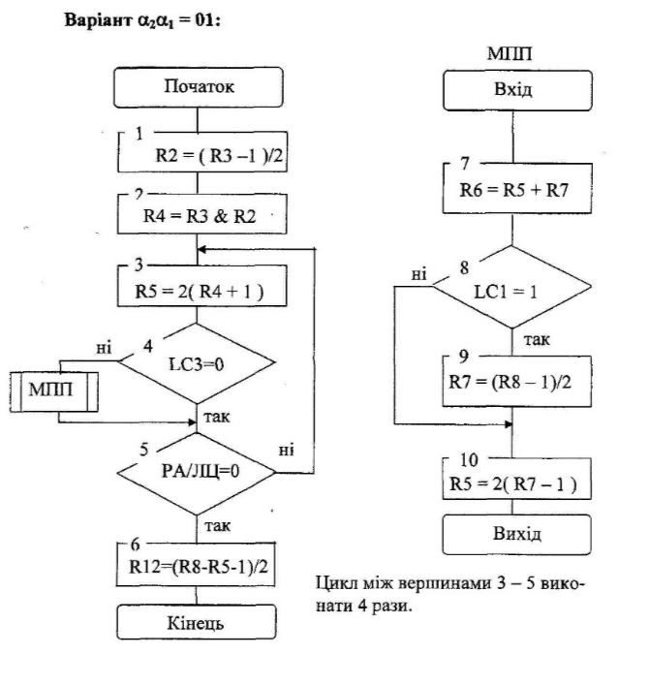

Код мікропрограми:

macro mov reg1,reg2:{or reg1,z,reg2;}

accept poh: 10h,21h,4fh,5dh,61h,70h,82h,9fh,0a2h,0b5h,0c6h,0a8h,20h,92h,0d5h,80h

link l1:nz

link l3:z

\R2=(R3-1)/2

{mov r2,r3;}

{sub srl,r2,z;}

\R4=R3&R2

{mov r4,r3;}

{and r4,r2;}

\loop count

{push nz,3;}

\R5=2(R4+1)

{mov r5,r4;}

{add sll,r5,z,nz;}

\goto mpp

{cjs not l3,mpp;}

{rfct;}

\loop end

\R12=(R8-R5-1)/2

{mov r12,r8;}

{sub srl,r12,r12,r5,z;}

{cjp nz,END;}

org 100h

mpp {mov r6,r5;}

{add r6,r6,r7,z;}\R6=R5+R7

{cjp not l1,label1;}

\R7=(R8-1)/2

{mov r7,r8;}

{sub srl,r7,z;}

label1 {mov r5,r7;}

{sub sll,r5,z;crtn nz;}\R5=2*(R7-1)

END{}

З виконанням умов:

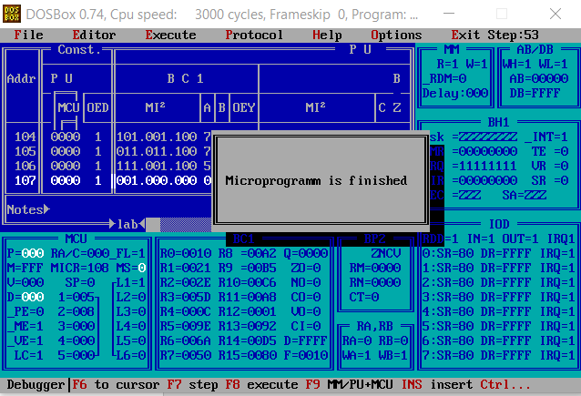

Без виконання умови входу в МПП:

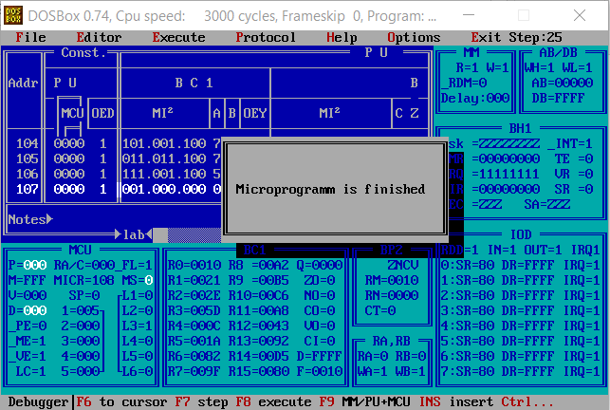

Без виконання умови в МПП:

